115年3-4月份高運量全線軌道品質指數(TQI)分析報告

製作日期：115年6月
目 錄
壹、TQI分析條件說明： 2
一、本月各線整體軌道TQI值評估結果： 2
二、TQI資訊及TQI套用公式： 2
三、計算長度： 3
四、檢出條件： 4
五、資料用途： 4
六、排除範圍： 4
七、資料日期： 4
八、分析區間： 4
九、檢測設備： 4
貳、軌道品質指數各線別直線、曲線及介曲線趨勢圖： 5
一、淡水線： 5
二、新店線： 6
三、中和線： 6
四、土板線： 7
五、南港線： 7
六、蘆洲線： 8
七、新莊線： 8
八、信義線： 9
九、松山線： 9

參、軌道品質指數分析： 10
一、直線段： 10
二、曲線段： 10
三、介曲線段： 11

肆、檢出條件計算結果說明：.................................12
伍、區間分析結果說明：....... .. .. .......................13

壹、TQI分析條件說明：

一、數值基準：各線TQI成分之各項標準差均為正值且為累加計算，故維持各線TQI值不變即表示軌道狀況穩定，降低各線TQI值表示提升軌道線形品質。

(一)直線段及曲線段：經計算軌道檢查車採購後各通車路線(淡水線、新店線、中和線……松山線)新建早期TQI值，其直線段及曲線段之新建TQI值均小於9.77，故訂定直線段及曲線段營運各線TQI值超限標準為10.75 (9.77加計10%)。

(二)介曲線段：因該區段數值受線形曲率漸變影響，導致各線TQI值變化較大，故將各介曲線段與自身數值相互比較，故訂定介曲線段營運各線TQI值超限標準為超出前次TQI值達20%或連續2次超出達10%。

二、軌道品質指數（TQI,Track Quality Index）應用之目的是將軌道品質的表現加以量化，使管理者能夠容易明白目前軌道的狀況，並得以TQI數值之變化量看出軌道品質演進趨勢是否逐步劣化，以利早期規劃養護程序，各線TQI值為檢測鋼軌線形各分項數據之標準差（σ）總和並計算全線分切路段超限值進行分析，套用公式如下：
(一) 各線TQI值：

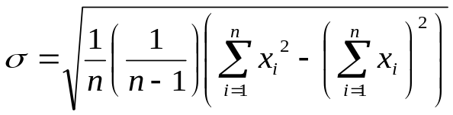

其中n=依竣工圖標示里程(公尺長度÷0.25)

(二) 全線分切路段超限值計算：
其其中n=全線分切路段數總和
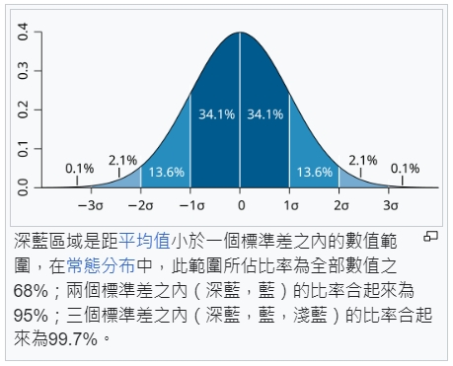
依統計學常態分布計算超限值上限為x̄i(平均值)+3σ(標準差)
常態分布圖說

三、計算長度：各線TQI值計算之單位長度依線形特徵及竣工圖標示里程，並考量軌道檢查車輸出數據為每0.25公尺1點，計算該段長度之標準差值。

四、檢出條件：
(一)各線TQI值超限檢出條件：
條件1：直線段及曲線段參考初期通車路線(淡水線、新店線、中和線……松山線)之新建TQI平均值為9.77，故訂定TQI值超限標準為10.75 (9.77加計10%)。
條件2：介曲線段TQI值超出前次達20%或連續2次超出達10%之分切路段。
(三) 全線分切路段超限值計算檢出條件：
以全線直線、曲線及介曲線數據為母體樣本，將所有全線分切路段納入計算整體x̄i(平均值)及σ(標準差)，若直線、曲線及介曲線各分段路線TQI值超過超限值上限為x̄i(平均值)+3σ(標準差)，即達檢出條件。

五、資料用途：原始計算數據由軌道檢查車檢測資料匯出，故建議仍以檢查車檢測報告之報修點位為檢修依據。本報告之超限點位統計計算結果，僅提供本廠軌道線形變化趨勢分析。

六、排除範圍：新北投支線及小碧潭支線。

七、資料日期：115年3月~115年4月(每雙月執行數據分析1次)。

八、分析區間：高運量全線。

九、檢測設備：軌道檢探車。

貳、軌道品質指數各線別直線、曲線及介曲線趨勢圖：

淡水線：經運算後淡水線之直線及曲線段TQI平均值均未超出10.75;另本月介曲線段數值與前2個月比較，與前月差異未達20%或連續2個月超出達10%。淡水線全線TQI變化量亦未達檢出條件，顯示均呈穩定狀態。
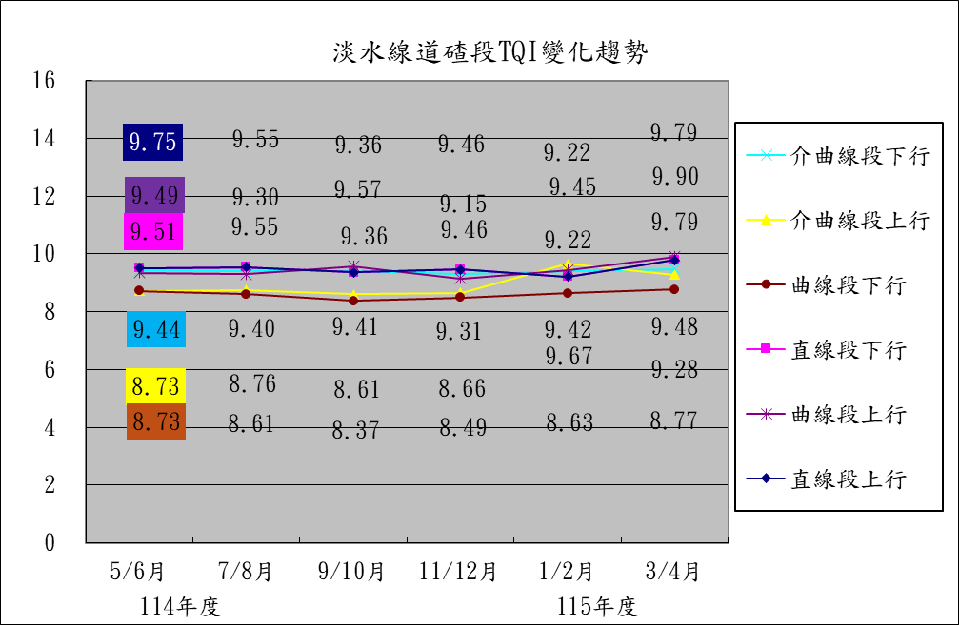

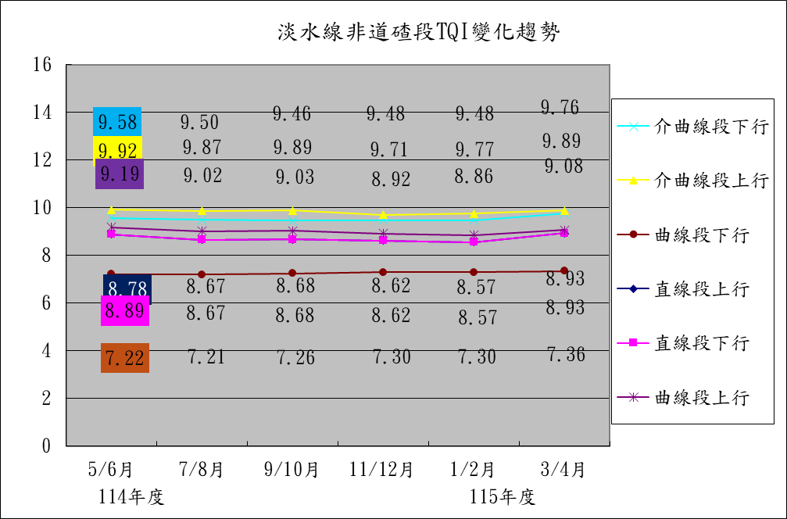
- 新店線：經運算後新店線之直線及曲線段TQI平均值均未超出10.75;另本月介曲線段數值與前2個月比較，與前月差異未達20%或連續2個月超出達10%。新店線全線TQI變化量亦未達檢出條件，顯示均呈穩定狀態。
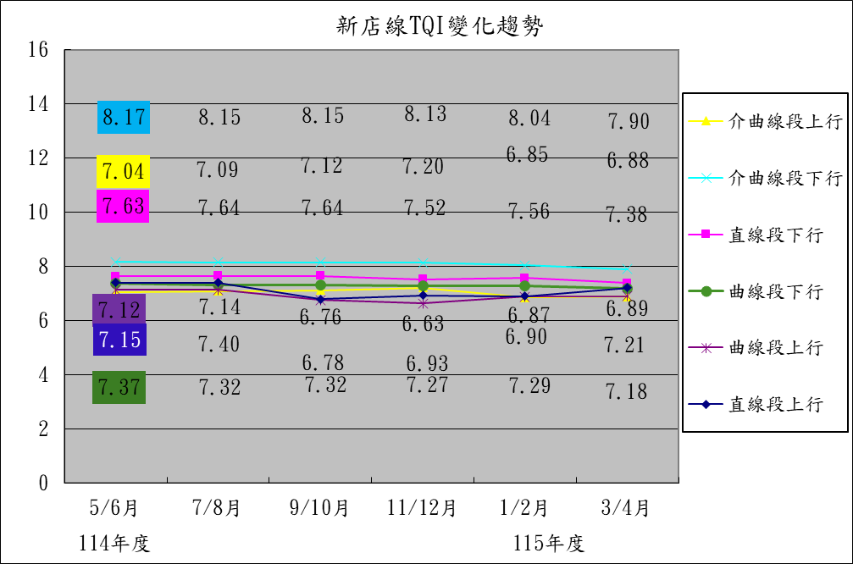

中和線：經運算後中和線之直線及曲線段TQI平均值均未超出10.75;另本月介曲線段數值與前2個月比較，與前月差異未達20%或連續2個月超出達10%。中和線全線TQI變化量亦未達檢出條件，顯示均呈穩定狀態。
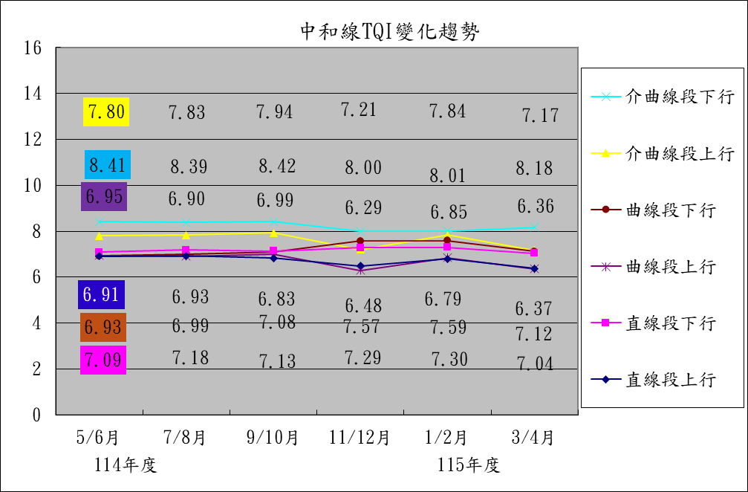
四、土板線：經運算後土板線之直線及曲線段TQI平均值均未超出10.75;另本月介曲線段數值與前2個月比較，與前月差異未達20%或連續2個月超出達10%。土板線全線TQI變化量亦未達檢出條件，顯示均呈穩定狀態。
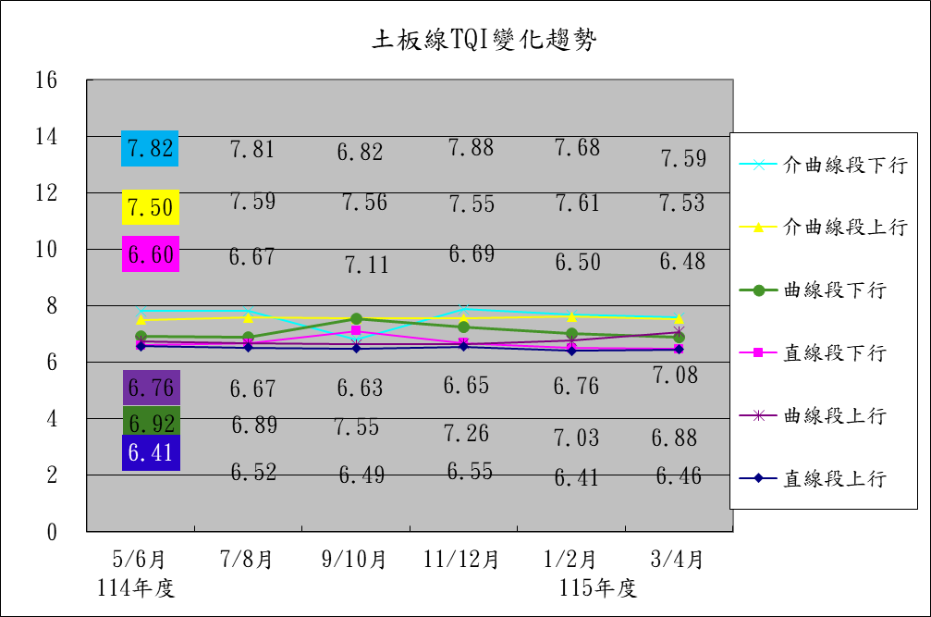
五、南港線：經運算後南港線之直線及曲線段TQI平均值均未超出10.75;另本月介曲線段數值與前2個月比較，與前月差異未達20%或連續2個月超出達10%。南港線全線TQI變化量亦未達檢出條件，顯示均呈穩定狀態。
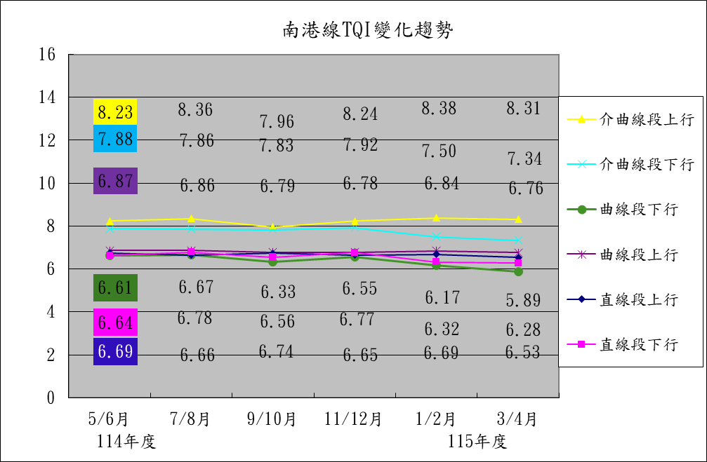
六、蘆洲線：經運算後蘆洲線之直線及曲線段TQI平均值均未超出10.75;另本月介曲線段數值與前2個月比較，與前月差異未達20%或連續2個月超出達10%。蘆洲線全線TQI變化量亦未達檢出條件，顯示均呈穩定狀態。
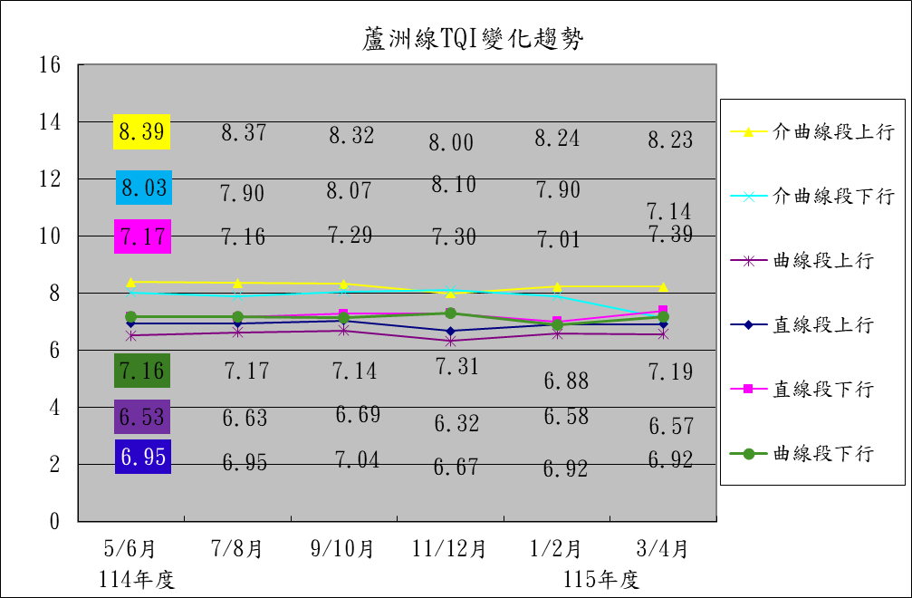

七、新莊線：經運算後新莊線之直線及曲線段TQI平均值均未超出10.75;另本月介曲線段數值與前2個月比較，與前月差異未達20%或連續2個月超出達10%。新莊線全線TQI變化量亦未達檢出條件，顯示均呈穩定狀態。
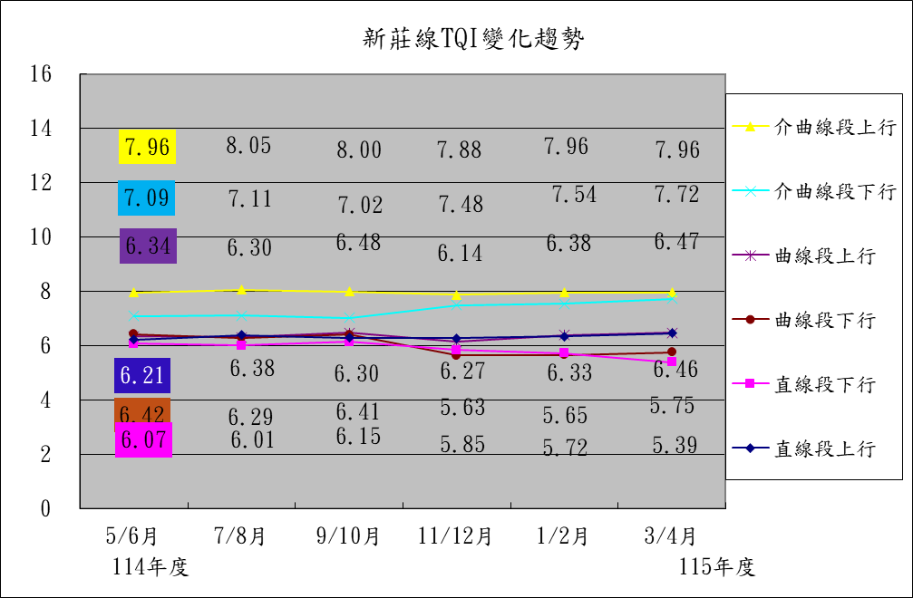
八、信義線：經運算後信義線之直線及曲線段TQI平均值均未超出10.75; 另本月介曲線段數值與前2個月比較，與前月差異未達20%或連續2個月超出達10%。信義線全線TQI變化量亦未達檢出條件，顯示均呈穩定狀態。
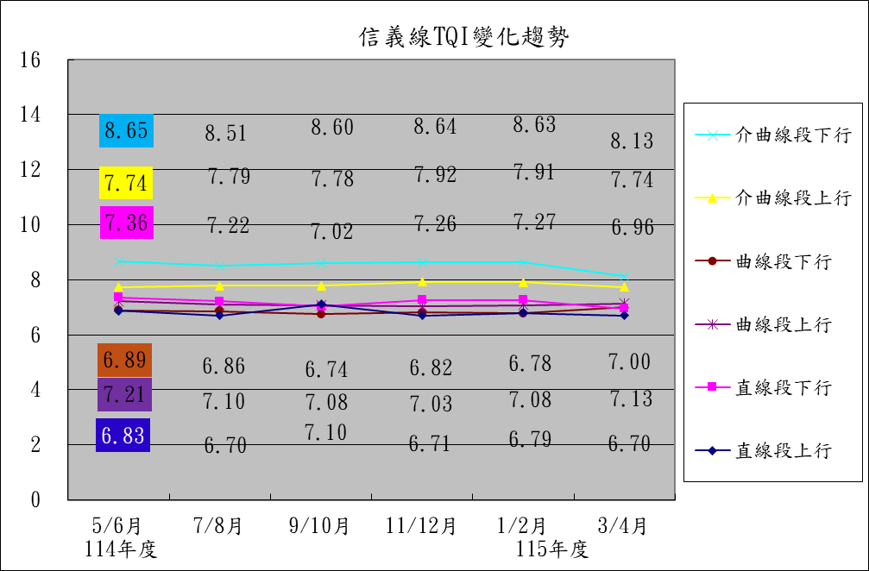

九、松山線：經運算後松山線之直線及曲線段TQI平均值均未超出10.75。另本月介曲線段數值與前2個月比較，與前月差異未達20%或連續2個月超出達10%。松山線全線TQI變化量亦未達檢出條件，顯示均呈穩定狀態。
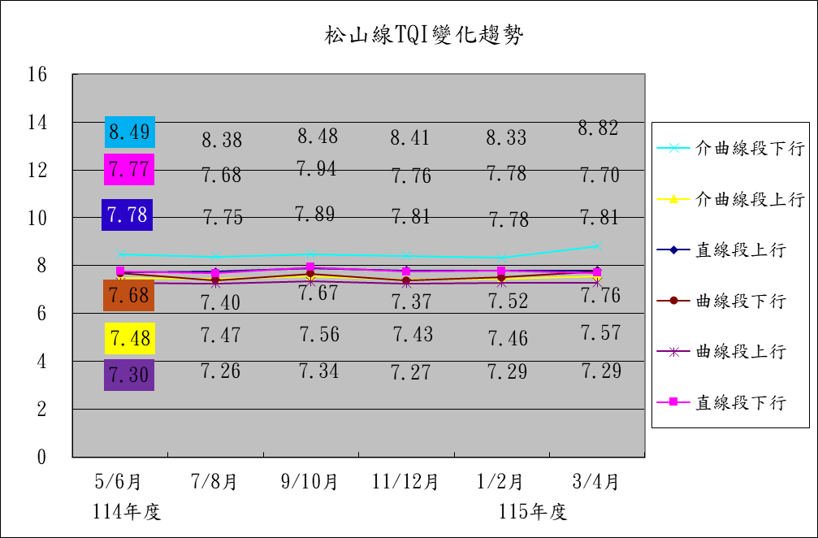

參、軌道品質指數分析：

直線段：全線直線段TQI平均值皆未超過10.75，屬穩定狀態。

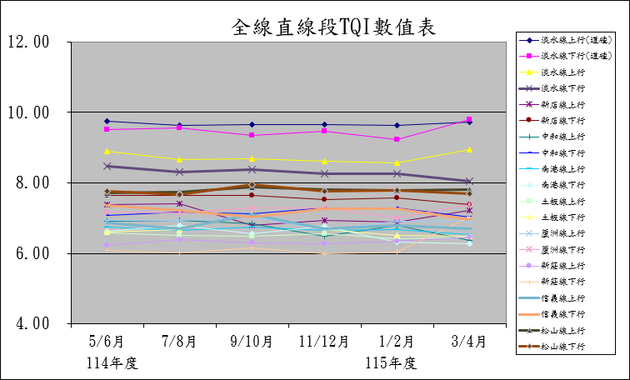
10.75

二、曲線段：全線曲線段TQI平均值皆未超過10.75，屬穩定狀態。

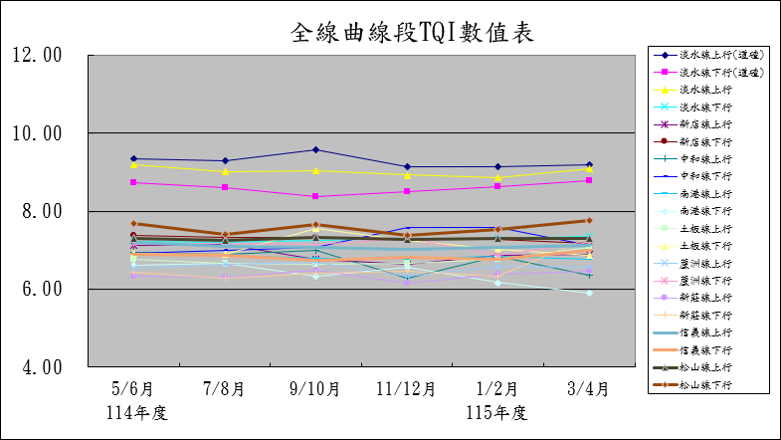
10.75

三、介曲線段：全線介曲線段數值與前2個月比較，與前月差異未達20%或連續2個月超出達10%，屬穩定狀態。

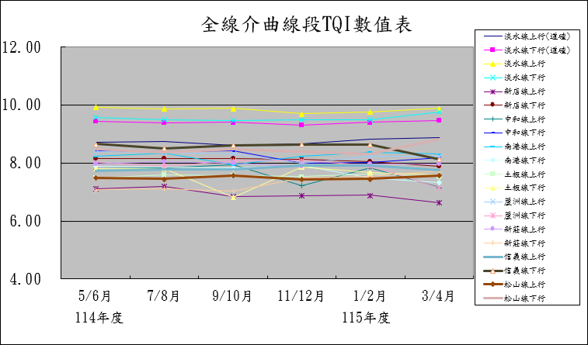
10.75

肆、檢出條件計算結果說明：
一、各線TQI值超限檢出條件計算結果：
經運算（115年3/4月份）各線之直線及曲線段TQI平均值均未超出10.75，另本月介曲線段數值與前2個月比較，與前月差異未達20%或連續2個月超出達10%，皆未達檢出條件。
二、全線分切路段超限值計算檢出條件計算結果：
(一)直線部份：經運算本次（115年3/4月份）統計值後(詳附件1)，x̄i(平均值)為7.2755、σ(標準差)為1.8837，故超限標準為x̄i(平均值)+3σ(標準差)= 7.2755+3×1.8837=12.9268。
(二)曲線部份：經運算本次（115年3/4月份）統計值後(詳附件2)，x̄i(平均值)為7.1594、σ(標準差)為1.9765，故超限標準為x̄i(平均值)+3σ(標準差)=7.1594+3×1.9765=13.0897。
(三)介曲線部份：經運算本次（115年3/4月份）統計值後(詳附件3)，x̄i(平均值)為8.1149、σ(標準差)為1.9441，故超限標準為x̄i(平均值)+3σ(標準差)= 8.1149+3×1.9441=13.9472。
(四)經檢視（115年3/4月份）全線分切路段超限值計算，皆未達檢出條件。

伍、區間分析結果說明：
一、動搖測試報告分析：
(一)以全線分切路段超限值計算檢出條件計算結果，篩選接近超限標準為x̄i(平均值)+3σ(標準差)=13.9472之介曲線分切路段，取其中1筆臨界值(13.7861)點位，北投站至復興崗站上行(里程：111k+239m~111k+301m)比對列車動搖測試報告進行分析，動搖報告如下：
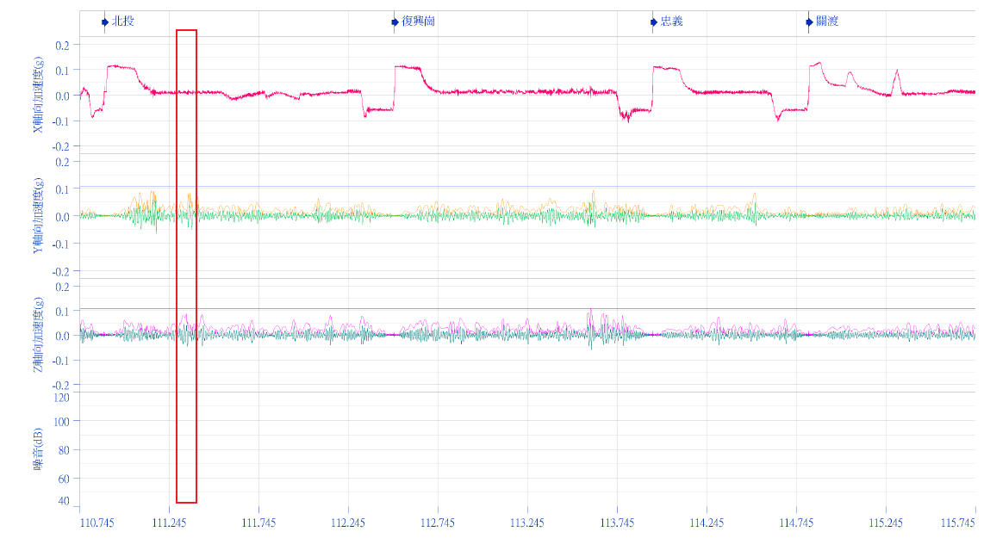
(動搖測試報告)

(二) 北投站至復興崗站上行(里程：111k+239m~111k+301m)分析結果，該處動搖測試報告方向動搖測值(Y軸方向加速度)最大約為0.09g，未達超限標準(0.13g)，數值無明顯異常，且3-4月並無相關路段民眾陳情。

二、檢查車報告分析：
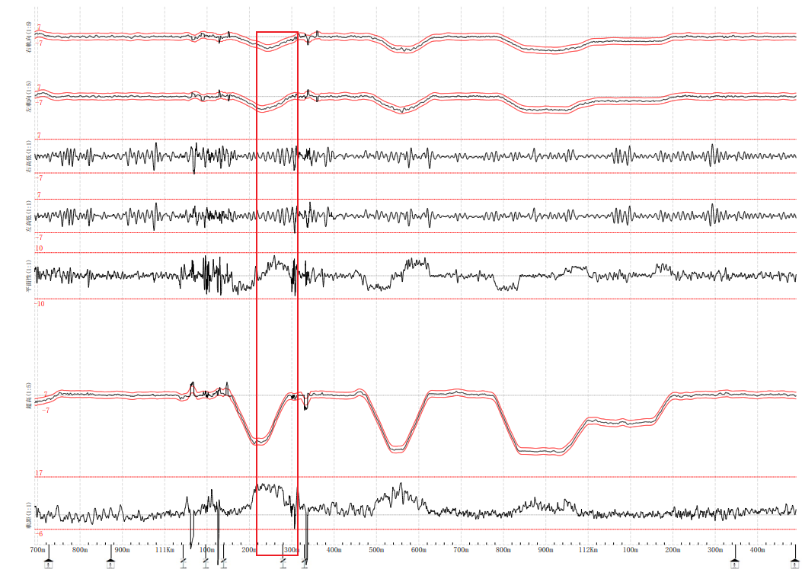
(一)以全線分切路段超限值計算檢出條件計算結果，篩選接近超限標準為x̄i(平均值)+3σ(標準差)=13.9472之介曲線分切路段，取其中1筆臨界值(13.7861)點位，北投站至復興崗站上行(里程：111k+239m~111k+301m)比對檢查車報告進行分析，檢查車報告如下：

(檢查車報告)

(二) 北投站至復興崗站上行(里程：111k+239m~111k+301m)分析結果，該處檢查車報告顯示軌距(-5.9mm~+15.3mm)數值變化較大，故其分切路段數值接近超限標準(13.7861)，惟尚未達線形超限標準(軌距：+17mm~-6mm)，且3-4月並無相關路段民眾陳情，將持續追蹤觀察。

三、民眾陳情區段分析：

(一)以全線分切路段超限值計算檢出條件計算結果，超限標準為x̄i(平均值)+3σ(標準差)=13.9742，比對3-4月民眾陳情點位路段TQI值，均未達超限標準。
3-4月民眾陳情統計表如下：
線別 | 站間 | 陳情類別 | 該路段TQI數值
淡水信義線 | 劍潭-士林上行 | 捷運晃動 | 8.22~10.75

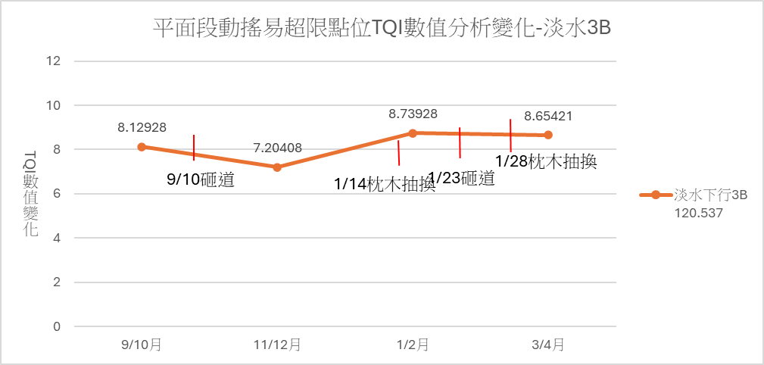
- 平面段動搖易超限點為TQI數值分析變化:
- R淡水3B道岔(里程:120k+537m):

- R竹圍3A道岔(里程:117k+159m)
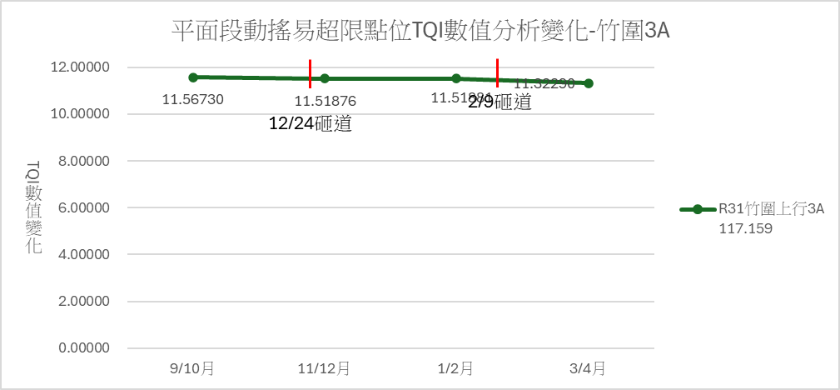
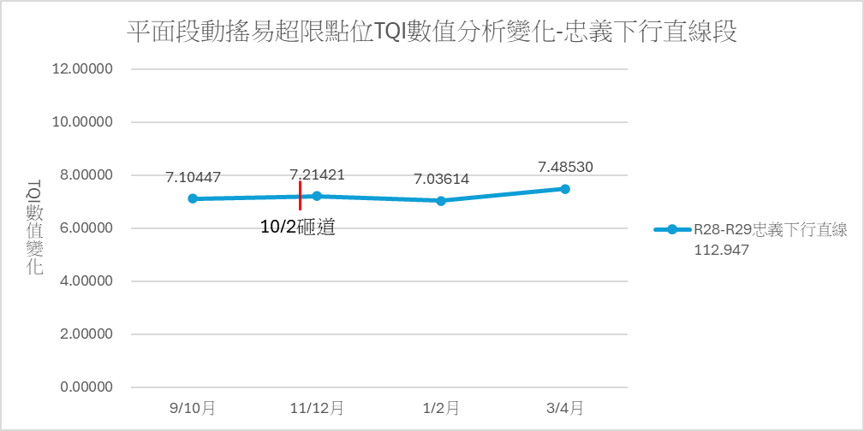
- R忠義-R復興崗下行直線(里程112k+947m)

